TEMPS CLIMAT EAU |   Organisation météorologique mondiale  COMMISSION DES OBSERVATIONS, DES INFRASTRUCTURES ET DES SYSTÈMES D’INFORMATION  Deuxième session  24-28 octobre 2022, Genève | INFCOM-2/INF. 6.3.1(1)
Présenté par:
Président du SC-IMT
7.X.2022

[Ce document, produit à titre indicatif, est le résultat d’une traduction automatique suivie d’une intervention humaine limitée. Aucune garantie, expresse ou implicite, n’est donnée quant à son exactitude, sa fiabilité ou sa précision. Les divergences ou différences ayant pu résulter de la traduction vers le français du contenu du document original ne créent aucune obligation et n’ont aucun effet juridique en termes de conformité, d’exécution ou à toute autre fin. Il se peut que certains contenus (tels que les images) n’aient pu être traduits en raison des limites techniques du système. En cas de doute sur l’exactitude des informations contenues dans la traduction, veuillez vous reporter à l’original anglais qui constitue la version officielle du document.]

VERSION 2.0 DU SYSTÈME D’INFORMATION DE L’OMM «CLÉS EN MAIN» (WIS 2.0 IN A BOX)
Le Conseil exécutif, par sa résolution 22 (EC-73), a approuvé le plan de mise en œuvre de la version 2.0 du Système d’information de l’OMM (SIO 2.0) et a reconnu l’importance d’établir des projets pour vérifier le bien-fondé des principes du SIO 2.0 dans le contexte du partage international des données et pour démontrer ses avantages pour les Membres. En conséquence, onze projets ont été mis en place dans les domaines de l’échange de données, de la découverte de données, du domaine du système terrestre et du soutien aux pays les moins avancés (PMA) et aux petits États insulaires en développement (PEID). En septembre 2021, un atelier sur les projets de démonstration du SIO 2.0 a été organisé (voir annexe 1). L’atelier a conclu que les principes établissant le cadre technique du SIO 2.0 sont très efficaces pour favoriser le partage international des données. En outre, l’atelier a proposé d’établir un projet appelé «WIS2 in a box» (version 2.0 du SIO clés en main), destiné à faciliter l’adoption de la version 2.0 du SIO. Le projet a été établi en novembre 2021 en tant que projet en accès libre fournissant une mise en œuvre de référence pour les Membres désireux d’adopter des solutions libres d’accès.
Le Comité permanent de la gestion et des technologies de l’information a reconnu que l’engagement du secteur est essentiel pour favoriser la réussite de la mise en œuvre du SIO 2.0. Par conséquent, en juin 2022, un atelier visant à présenter la version 2.0 du SIO aux professionnels du secteur (voir annexe 2) a été organisé afin de présenter le plan de mise en œuvre du SIO 2.0 et de promouvoir le projet WIS2 in a box. L’intérêt du secteur a été significatif, et l’on s’attend à ce que certaines entreprises privées contribuent au logiciel de SIO 2.0 clés en main et favorisent la réussite de la transition vers la version 2.0.

Développement
Le projet WIS2 in a box a été lancé en novembre 2021 pour fournir un système de partage de données utilisant le cadre du SIO 2.0. Le Secrétariat a mis en place une petite équipe avec le responsable technique introduit par le Canada. La collaboration avec le Comité permanent des technologies et de la gestion de l’information a été continue et déterminante pour l’élaboration du système en conformité avec les spécifications techniques du SIO 2.0. Le développement du système parallèlement à la définition des règlements techniques a permis de vérifier que les dispositions étaient adaptées à l’objectif visé et qu’elles pouvaient être mises en œuvre avec des normes ouvertes et des logiciels libres.
La mise en œuvre du WIS2 in a box s’effectue à l’aide de la technologie en nuage pour offrir la flexibilité d’être déployée sur un nuage privé/public ou sur place. Il s’agit d’une solution «clés en main» qui peut être installée sur n’importe quelle plate-forme et configurée pour répondre aux besoins des centres opérationnels. Le système est fondé sur un logiciel libre existant, largement utilisé dans les opérations de certains Membres de l’OMM. Il permet aux Membres de partager des données à l’échelle internationale et nationale en utilisant des protocoles de mise en file d’attente des messages et des services Web, conformément aux règlements techniques du SIO 2.0. Le SIO 2.0 clés en main fournit également des API Web conformes aux normes de l’Open Geospatial Consortium (OGC), ce qui rend l’accès aux données extrêmement simple à partir de tous les langages courants (Python, R, ...) et de nombreux programmes en libre accès et propriétaires (Excel).
WIS2 in a box est un projet en accès libre dont la licence Apache 2.0 permet sa libre utilisation, sa commercialisation et de le modifier. Le logiciel est disponible librement dans son dépôt https://github.com/wmo-im/wis2box et la documentation est disponible sur https://docs.wis2box.wis.wmo.int. Un exemple de démonstration du SIO 2.0 clés en main est consultable à l’adresse http://demo.wis2box.wis.wmo.int.
La figure 1 présente la feuille de route de la mise en œuvre du projet. Le SIO 2.0 clés en main était prêt à être installé sur Amazon Web Services début avril pour soutenir le projet expérimental d’échange d’observations au Malawi. L’évolution continue du logiciel a permis la mise en œuvre des fonctionnalités requises par le SIO 2.0 et une version entièrement conforme au à la version 2.0 sera disponible d’ici décembre. Le SIO 2.0 clés en main sera un élément clé de la phase pilote du SIO 2.0.
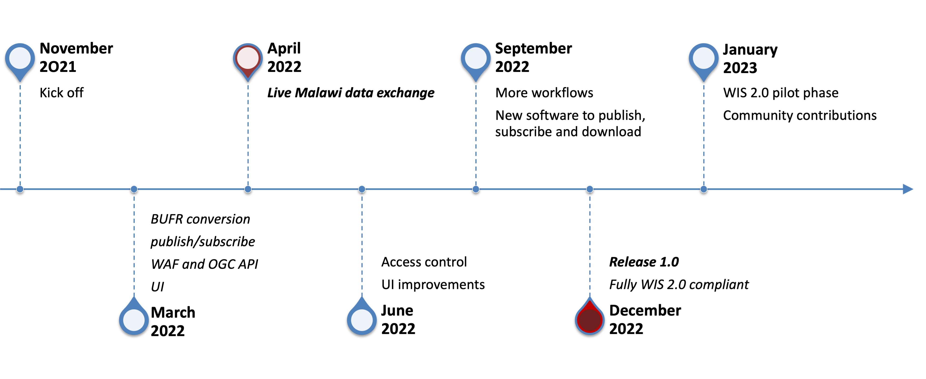
Figure 1: Feuille de route pour la mise en œuvre de WIS2 in a box

Cas d’utilisation au Malawi
Le département du changement climatique et des services météorologiques du Malawi (DCCMS) gère 23 stations météorologiques manuelles fournissant deux ou quatre observations par jour, et 44 stations météorologiques automatiques de Campbell Scientific, fournissant des données via une connexion GSM et Internet.
Les données transmises sur le Système mondial de télécommunications (SMT) et reçues par les centres du Système mondial de traitement des données et de prévision (SMTDP) en janvier 2021 peuvent être visualisées sur le Système de surveillance de la qualité des données de l’OMM (https://wdqms.wmo.int) et sont présentées à la figure 2. Cependant, en janvier 2021, seules deux stations ont rapporté, en moyenne, deux observations quotidiennes, ce qui constitue un écart important par rapport aux données horaires requises pour le Réseau d’observation de base mondial (ROBM). La faible disponibilité spatiale et temporelle des données de surface a un impact sur la qualité des prévisions fournies par les centres du SMTDP et doit être prise en compte afin de fournir de meilleures prévisions et des informations plus précises pour les systèmes d’alerte précoce.
Le Secrétariat a lancé un projet avec le DCCMS du Malawi, Campbell Scientific et Amazon pour mettre en œuvre une fourniture continue et fiable de données horaires en temps réel de 44 stations météorologiques automatiques aux centres du SMTDP en format BUFR (Forme universelle de représentation binaire des données météorologiques) par le biais des protocoles de mise en file d’attente des messages du SIO 2.0. Le projet a commencé par une mise en œuvre ad hoc dans le nuage public en utilisant Amazon Web Services et le logiciel fourni par Campbell. Il a été reconnu que la solution adoptée ne convenait pas pour être déployée dans d’autres pays et n’était pas conforme aux principes du SIO 2.0. La mise en place du projet WIS2 in a box a offert l’opportunité de fournir une solution clé en main, et dans le même temps, le Malawi était un bon cas d’utilisation pour construire le SIO 2.0 clés en main, en s’assurant qu’il était adapté aux besoins des PMA. Par conséquent, le WIS2 in a box a été initialement développé autour du projet du Malawi et a commencé à fournir des données via les canaux du SIO 2.0 en avril 2022.
Le déploiement du SIO 2.0 clés en main pour le Malawi se fait actuellement sur Amazon Web Services. Néanmoins, il existe un boîtier physique en cours de développement que le DCCMS pourrait déployer dans ses locaux si le cloud n’est pas considéré comme une solution viable à long terme. Le système du WIS2 in a box utilise la technologie du cloud et peut être déployé dans le cloud public ou privé ou sur place.
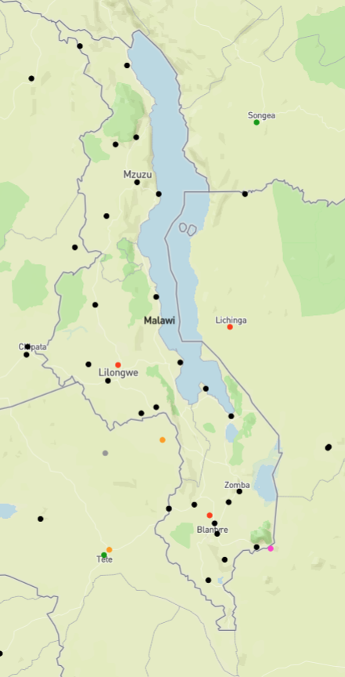
Figure 2: https://wdqms.wmo.int montrant le nombre d’observations quotidiennes de la pression des stations du Malawi en janvier 2021.
Points noirs - > aucune observation, points rouges - > deux observations
Les données sont transmises directement depuis les stations, au format CSV (séparation par des virgules), vers un serveur FTP, puis converties en format BUFR, et publiées via des protocoles de mise en file d’attente des messages et une API Web.
Le SIO 2.0 clés en main offre deux options différentes pour l’utilisation des données:
- Protocoles de mise en file d’attente des messages en combinaison avec un serveur Web. Un utilisateur s’abonne à l’interface de ces protocoles pour recevoir les notifications de nouvelles données disponibles. Le message de notification comporte une URL pointant vers un serveur Web à partir duquel l’utilisateur peut télécharger les données au format BUFR;
- Les API de l’OGC sont exposées via un serveur Web. Avec un script Python ou R, l’utilisateur peut interroger l’API et recevoir les données décodées. Le script peut traiter ou tracer les données sans décoder le message BUFR. D’autres programmes comme QGIS ou Excel peuvent se connecter à l’API de l’OGC et utiliser les données.
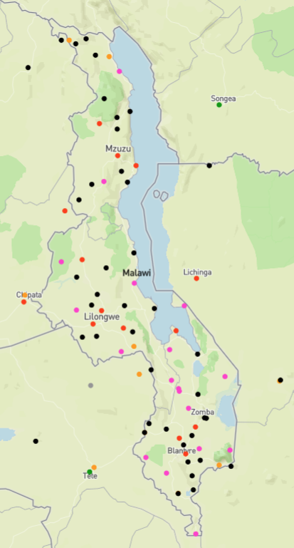
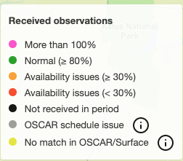
Le nombre d’observations partagées a considérablement augmenté avec la mise en œuvre du WIS2 in a box, mais il n’a pas été possible d’échanger les données de l’ensemble des 44 stations car beaucoup d’entre elles ne sont pas opérationnelles ou ne sont pas connectées pour des raisons diverses. En outre, d’autres problèmes affectent la transmission régulière en raison du manque d’entretien des stations. Cependant, la figure 3 montre une amélioration significative de la transmission des données, plusieurs stations transmettant des données horaires en continu. La figure 3 montre que 19 stations échangent des données toutes les heures, avec une augmentation significative du nombre d’observations fournies quotidiennement aux centres du SMTDP.

Figure 3: https://wdqms.wmo.int montrant le nombre d’observations quotidiennes de la pression des stations du Malawi en juin 2022.

ANNEXE 1

RAPPORT D’AVANCEMENT DES PROJETS DE DÉMONSTRATION DE LA VERSION 2.0 DU SIO
L’atelier sur les projets de démonstration du SIO 2.0 s’est tenu les 13 et 14 septembre 2021, puis les 20 et 21 septembre 2021. Plus de 120 participants de tous les conseils régionaux et de nombreux programmes divers de l’OMM ont assisté aux sessions virtuelles.
Des présentations pour 11 projets de démonstration du SIO 2.0 ont été faites pendant l’atelier. Des copies de ces présentations sont disponibles à l’adresse suivante: Projets de démonstration de la version 2.0 du SIO
La discussion a porté sur les quatre thèmes suivants:

Échange de données
Quatre projets ont été identifiés pour explorer les technologies modernes, les protocoles de mise en file d’attente des messages, couramment utilisés pour l’échange de données sur l’Internet des objets (IoT), les applications de messagerie pour les téléphones mobiles et les applications Web:
- Échange expérimental de données du SIO 2.0 pour les données dans les profils CF-NetCDF de l’OMM
- Exploration de l’utilisation des protocoles de mise en file d’attente des messages pour l’échange de données du SMT
- Projet de nuage du Centre mondial du système d’information (CMSI) de Tokyo
- Pôle de données d’observations supplémentaires d’EUMETNET

Recherche de données
Pour permettre une expérience de recherche riche pour chaque utilisateur se servant des normes de métadonnées, permettant la recherche de données faisant autorité par le biais de moteurs de recherche commerciaux (Google, Bing, Yahoo, Baidu) et de portails dédiés, deux projets de démonstration du SIO 2.0 ont été présentés sur ce sujet:
- Échange et collecte de métadonnées de recherche
- Catalogue des services Web du CMSI de Beijing

Domaines du système Terre
Trois projets sont présentés dans cette rubrique comme des systèmes conçus pour servir des communautés spécifiques liées à différents domaines du système Terre:
- Observatoire mondial de la cryosphère
- Accès libre au SMT (OpenGTS)
- Système d’observation hydrologique de l’OMM (SOHO)

Soutien aux pays les moins avancés (PMA) et aux petits États insulaires en développement (PEID)
Les projets présentés dans ce thème sont conçus pour réduire la barrière à l’entrée pour les PMA et les PEID:
- Interconnexion du CMSI de Casablanca avec les centres météorologiques nationaux situés dans sa zone de responsabilité.
- Échange de données du SIO 2.0 de la Station météorologique automatique du Malawi.

Points forts de l’atelier
L’atelier a noté que l’utilisation de normes ouvertes et de logiciels gratuits et libres d’accès dans les projets était significative. L’adoption de solutions natives de la technologie en nuage ou compatibles avec cette dernière est un thème récurrent. L’atelier a également souligné l’efficacité des logiciels prêts à l’emploi et des solutions clés en main pour simplifier l’adoption des normes du SIO 2.0 et accélérer la transition du SIO/SMT vers la version 2.0 du SIO.
Les projets ont prouvé que le SIO 2.0 est bénéfique tant pour les pays développés que pour les pays en développement, car il permet de réduire les obstacles au partage des données et de simplifier l’accès aux données et aux informations.
L’atelier a conclu qu’une composante SIO 2.0 complète pour les PMA et les PEID serait utile pour la phase de mise en œuvre. Ce composant, «WIS 2.0 in a box», devrait être prêt à être utilisé avec un minimum de configuration et reposer sur des technologies en nuage pour offrir la possibilité d’être déployé indifféremment sur des services en nuage ou sur place.

ANNEXE 2

INTRODUCTION DE LA VERSION 2.0 DU SIO DANS L’ATELIER DÉDIÉ AU SECTEUR
Un atelier visant à présenter le SIO 2.0 aux professionnels du secteur a été organisé en ligne le 22 juin 2022. Plus de 206 participants du secteur, des services météorologiques et hydrométéorologiques nationaux et du monde universitaire ont assisté à cet atelier. L’objectif de l’atelier est de présenter le SIO 2.0, son plan de mise en œuvre et le WIS2 in a box aux acteurs du secteurs afin de préparer la transition et d’explorer les possibilités de synergies pour favoriser la mise en œuvre du SIO 2.0 dans un délai court.
Près de 206 participants de 47 pays ont assisté à cet atelier: 55 experts du secteur, 108 représentants des Services météorologiques et hydrologiques nationaux (SMHN), 23 d’organisations internationales, 14 du monde universitaire et six autres.
Les objectifs de l’atelier étaient les suivants:
- Faire connaître l’architecture et le plan de mise en œuvre du SIO 2.0
- Discuter de l’objectif, des caractéristiques techniques et du développement du «WIS2 in a box».
- Créer une synergie avec le secteur privé pour la mise en œuvre de la version 2.0 du SIO et sa transition depuis le SMT.
L’ordre du jour de l’atelier couvrait trois grandes sections, à savoir les défis de l’échange de données, l’introduction du SIO 2.0, ainsi que la présentation et la démonstration de WIS2 in a box.
Défis liés à l’échange de données
La session extraordinaire d’octobre 2021 du Congrès météorologique mondial a approuvé les amendements au Règlement technique relatifs à la création du ROBM et à la politique de l’OMM en matière de données unifiées. Cela augmentera considérablement le volume, la fréquence et la variété des informations.
Au cours des cinquante dernières années, le SMT a maintenu un échange continu en temps réel de données essentielles, en fournissant des observations aux centres du SMTDP et en diffusant des informations traitées aux SMHN. Malgré une certaine évolution des technologies utilisées pour l’échange de données, le SMT est resté inchangé dans ses fondements techniques de base. L’émergence d’une connectivité mondiale de plus en plus rapide et à haut débit via l’internet offre désormais de nouvelles possibilités pour son évolution future.
La mise en œuvre du SIO, qui a débuté en 2007, signifie que les utilisateurs du monde entier peuvent, en principe, rechercher et accéder librement aux données ou demander la permission aux propriétaires des données. Toutefois, bien qu’il ait permis la publication de nombreux ensembles de données provenant du SMT et d’autres sources, le SIO n’a jamais totalement rempli son objectif initial, qui consistait à faciliter l’accès aux données de l’OMM.
En conséquence de cette limitation du SIO et du SMT, le Système de contrôle de la qualité des données du WIGOS (WDQMS) montre que l’absence d’homogénéité à travers le monde, à la fois dans la densité du réseau et dans la pratique des rapports, est frappante, et que les grands vides de données représentent d’importantes occasions perdues de fournir de meilleurs services. Le SIO doit évoluer pour fournir les bases nécessaires en appui à ces services.
Introduction du SIO 2.0
La variété et le volume croissants des données utilisées par les SMHN font des méthodes actuelles de découverte et d’accès aux données du SIO une solution inadaptée à la surveillance et à la prévision du système Terre. L’adoption et l’intégration de normes et de protocoles ouverts allégés, de technologies en nuage et de l’Internet public permettent de disposer d’une infrastructure, de données et de services présentant peu d’obstacles, ce qui se traduit par un partage des données simple et accessible pour l’ensemble de la communauté de l’OMM et au-delà. Pour tirer parti de ces technologies et résoudre les problèmes de la version actuelle du SIO, le Comité permanent des technologies et de la gestion de l’information (SM-INT) s’est concentré sur la conception de l’architecture de la version 2.0 du SIO. Au cours de l’atelier, le président du SC-IMT a présenté le SIO 2.0. Cette présentation a aidé les participants à comprendre son concept, ainsi que ses objectifs, ses avantages, son impact et les processus globaux de mise en œuvre, les exigences de gestion pour le SIO 2.0 et les domaines d’activités clés pour sa mise en œuvre. Le SIO 2.0 a introduit un nouveau concept d’échange de données pour répondre à tous les programmes de l’OMM. Ce concept repose sur l’utilisation de services partagés à l’échelle mondiale afin d’assurer un partage des données à faible latence qui permette à la communauté de l’OMM de fournir facilement des services à valeur ajoutée à ses utilisateurs et de fournir des installations permettant à ces derniers de travailler sur place avec des données volumineuses plutôt que de devoir les télécharger pour les utiliser localement. L’utilisation de normes ouvertes et de services web permet au SIO 2.0 de devenir un système interopérable. Avant la migration vers la version 2.0, prévue pour 2024, une phase expérimentale est prévue pour tester et améliorer les éléments de l’architecture du SIO 2.0 en 2023. L’objectif de cette phase pilote est de tester à petite échelle le nouveau concept du SIO 2.0 dans un contexte moins critique avant de le déployer à grande échelle.
La mise en œuvre du SIO 2.0 se déroulera selon le calendrier suivant:
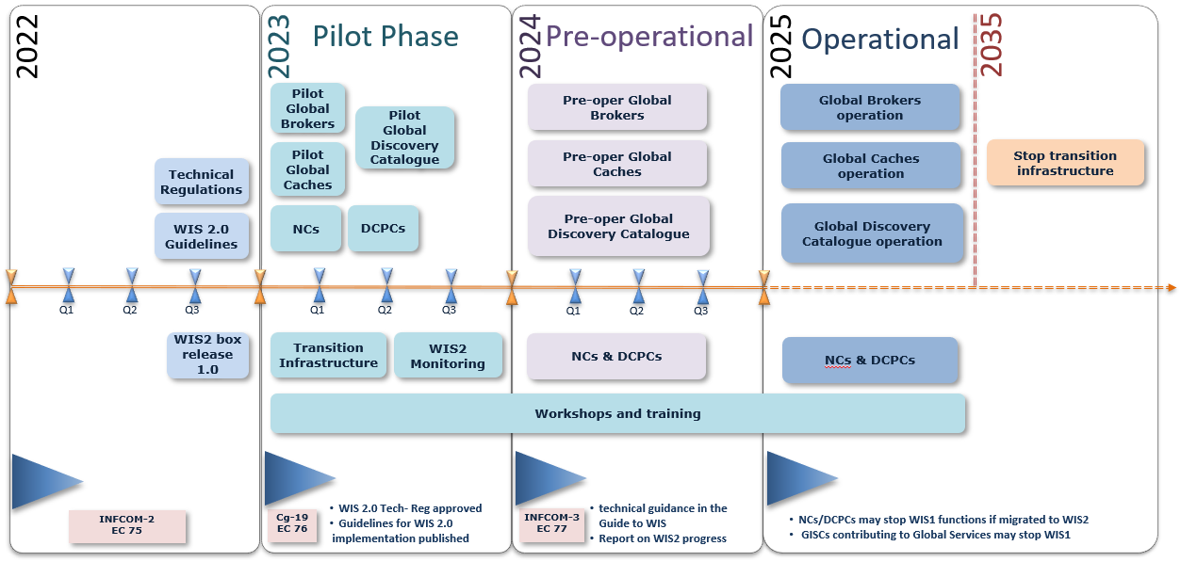
Démonstration du WIS2 in a box
Afin de rendre les données accessibles à tous les SMHN, en particulier ceux des pays moins développés, aux organisations externes qui encouragent la recherche et soutiennent l’évolution des programmes de l’OMM, ainsi qu’à la communauté croissante d’autres utilisateurs potentiels dans le monde, un composant du SIO 2.0 complet, fondé sur la licence en accès libre, a été conçu. Ce composant appelé «WIS 2.0 in a box» devrait être prêt à être utilisé avec une configuration minimale (prêt à l’emploi) et fondé sur les technologies de l’informatique en nuage afin de fournir les options pour être déployé indistinctement sur des services d’informatique en nuage ou sur place. Une présentation et une démonstration du système WIS2 in a box ont été faites pendant l’atelier. Le but de la démonstration était de montrer la facilité d’utilisation de cette plateforme. Par une série de manipulations faciles, les participants ont découvert les différentes fonctionnalités du système: collecte des données, conversion en BUFR, contrôle d’accès et visualisation des données. Ils ont également constaté la facilité d’interopérabilité de cette plate-forme avec plusieurs outils et applications tels que R, QGIS, Excel...
Points forts de l’atelier
Les participants à l’atelier ont pris note de l’architecture du SIO 2.0 et de son plan de mise en œuvre. Les participants se sont accordés à dire que le SIO 2.0 fournira une infrastructure, des données et des services présentant peu d’obstacles, ce qui permettra à l’ensemble de la communauté de l’OMM et au-delà de partager des données de manière simple et accessible. L’atelier a noté que l’engagement des professionnels du secteur est nécessaire pour favoriser la réussite de la mise en œuvre du SIO 2.0. Il a été convenu que la transition du SMT vers la version 2.0 du SIO ne peut être réussie sans la participation des acteurs du secteur pour apporter des solutions aux divers problèmes techniques rencontrés par les Membres de l’OMM.

De l’avis général, cet atelier a constitué un excellent point de départ pour identifier les sujets communs susceptibles de soutenir de manière productive l’innovation et d’accélérer l’adoption de technologies avancées dans les domaines de la météorologie, de l’eau et du climat. Les participants ont exprimé un fort désir de maintenir la dynamique lancée par cet atelier, qui a inclus des discussions plus approfondies autour des sujets présentés et a été vu comme un bon départ pour un engagement à long terme. L’atelier a conclu qu’une série d’ateliers sur le modèle du SIO 2.0 décrit ci-dessus pourrait être un moyen de maintenir cet élan.

_______________

